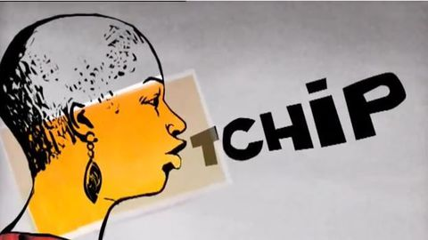
le tchip v2a
_____________-vous tchiper? Yaotcha d'Almeida, mi-togolaise, mi-guadeloupéenne nous familiarise avec ce mode d’expression africain ; vous êtes____________?
en fait il m’a fallu attendre l’adolescence pour réaliser que___________________ne tchipait pas ; ________________ ma tendre enfance j’entends mon entourage tchiper
bon, il faut___________que mon père est togolais, ma mère guadeloupéenne et que dans l’une comme dans l’autre culture tout le monde tchipe, laissez-moi vous expliquer ce qu’est le tchip :
le tchip est une production buccale sonore typiquement afro, en effet elle est___________________par la majorité des cultures noires, qu’elle soit____________________, caribéenne ou noire américaine, d’ailleurs les noirs américains_______________« to suck your teeth », ce qui signifie littéralement « sucer ses dents » et justement le tchip est produit par un mouvement de succion des lèvres contre les dents parallèlement à un mouvement opposé de la________________; comme ça :***
en somme toute la________________participe au tchip quand ce n’est pas l’ensemble du_______________car un bon tchip ne saurait se faire sans l’expression adéquate qui se doit de l’accompagner
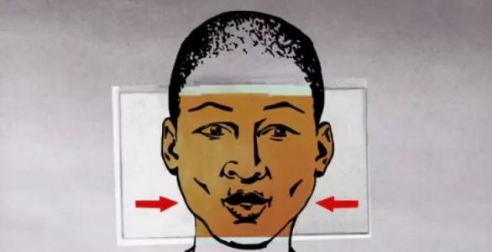
il y a_________________types de tchip et un cortège de règles à suivre si on ne souhaite pas se retrouver dans une situation délicate liée au tchipage, la première foncton du tchip est de marquer la désapprobation et l’agacement, et ne tchipe pas qui_________quand il___________, le tchip répond à des codes bien précis qui suivent la voie hiérarchique
en effert on__________se tchiper entre pairs ou tchiper un subordonné, mais il ne me viendra jamais à l’idée de tchiper un aîné ou mon employeur par exemple si____________________tchipe au cours d’une conversation sans s’adresser à une personne en particulier il s’agit alors d’une sorte de commentaire réprobateur
autre tchip : le tchip maternel, je me_________________clairement de ces tchips qui accompagnaient le regard recadrant de ma caribéenne de mère lorsque je disais ou faisais une______________, c’est le même tchip que me servaient ma grand-mère et mes tantes, ce tchip-là est plutôt féminin même si les_________________le pratiquent également, ensuite il faut savoir que le tchip se décline, ça va du tchip court et sec qui équivaut à un « tu__________des bêtises » ou « arrête un peu! »
un tchip long et méprisant, carrément assassin, __________________ les expressions du visage qui accompagnent le tchip renforcent la portée même si l’expression boudeuse voire méprisante de la bouche à ce moment est en soi assez éloquante
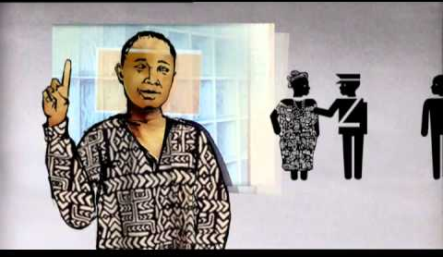
et il y a le supertchip celui qui se______________par un claquement de la langue à l’arrière du palais et qui vous___________ comprendre qu’il est inutile de dire un mot de plus, ce supertchip-là est typiquement africain, les Antillais ne l’utilisent pas, ce supertchip est______________un peu surréaliste, un jour dans le métro, j’ai été gratifiée d’un supertchip par une maman africaine à qui apparemment _________________ a déplu, entourée de ses progénitures elle m’a regardée des__________à la tête puis m’a ouvertement tchipée sans aucune raison apparente, je n’ai jamais su ce qui avait motivé ce tchipage ;
bon, vous___________me dire que tous mes tchips se ressemblent, c’est que vous n’avez pas encore l’oreille, exercez-vous, d’ailleurs ces dernières années, je rencontre de plus en plus________________des Français qui n’ont aucune origine africaine ou caribéenne mais qui tchipent, des personnes qui évoluent dans un milieu afro ou qui ont des amis noirs et qui se sont approprié le tchip, ainsi mon amie Charlotte, originaire du Poitou-Charente et élevée______________________en région parisienne tchipe elle allègrement en parlant, vous allez voir, bientôt toute la France va tchiper

